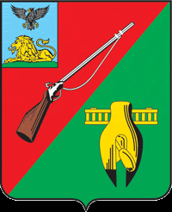

ОБЩЕСТВЕННАЯ ПАЛАТА
СТАРООСКОЛЬСКОГО ГОРОДСКОГО ОКРУГА
III СОЗЫВА

Первое пленарное заседание
Общественной палаты
Старооскольского городского округа

« 07 » июня 2017 г. № 1

РЕШЕНИЕ

Об избрании председателя и заместителей
Общественной палаты Старооскольского
городского округа III созыва

В соответствии с п.6 Положения об Общественной палаты Старооскольского городского округа № 80, Регламента с.IV п. 4.1 Общественной палаты Старооскольского городского округа утвержденного решением № 67 от 21 марта 2017 года Общественной палаты Старооскольского городского округа, ФЗ № 183 от 23 июня 2016 года и учитывая итоги открытого голосования, Общественная палата:

РЕШИЛА:
1. Избрать председателем Общественной палаты Старооскольского городского округа - Лукъянцева Владимира Борисовича.
2. Избрать заместителя – руководителя аппарата Общественной палаты Старооскольского городского округа - Колотилкина Виктора Николаевича.
3. Избрать заместителя по общим вопросам Общественной палаты Старооскольского городского округа - Гусарова Ивана Афанасьевича.

Председатель Общественной палаты
Старооскольского городского округа
III созыва В.Б. Лукъянцев

